[16pt] タイトル―副題―

[12pt] 第一著者氏名* 第二著者氏名**

[10pt] *第一著者の所属
email@address
**第二著者の所属
email@address

要旨
研究概要を400字以内で記すこと。

キーワード：5個以内

1. はじめに
本テンプレートは、JAAL in JACET Proceedingsのために作成されたものである。Microsoft Word（2003以降）とPDFの2つの形式で保存したデータをJAAL in JACET 2023のウェブサイト上にて提出すること。締め切りは2024年1月5日（金）23時59分59秒（日本時間）である。いかなる理由であれ、締め切りを過ぎて提出された原稿は受理されない。

2. 原稿の形式
ガイドラインを熟読した上で、本テンプレートを使用して作成すること。

2.1 形式
A4サイズ（上下30mm、左右15mmの余白）で文章は両端揃え。ページ番号は挿入しない。本文は2段組とする。

2.2 フォント
和文は「MS明朝」、英文は「Times New Roman」とし、文字の大きさは以下の表1の通りとする。
本文の（ ）は全角で統一することとする。

[9pt] 表1
文字の大きさ
Font Size | Style | Text
16pt | 太字 | タイトル（最大3行、中央揃え）
12pt |  | 著者名
10pt | イタリック | 著者の所属、メールアドレス
10pt | 太字 | セクション見出し
10pt |  | 要旨、本文、小見出し
9pt | イタリック | 図表タイトル
9pt |  | 図表、注、謝辞、参考文献、付録
注. 必要であれば、ここに注を設けること。

3. 図表
図表のタイトルは該当する図表の上に記すこと（Publication Manual of the American Psychological Association 第7版参照）。本文中で先に言及した図表のみを掲載する。図表に関しては、多色カラーでもよい。

[9pt] 図1
図のサンプル
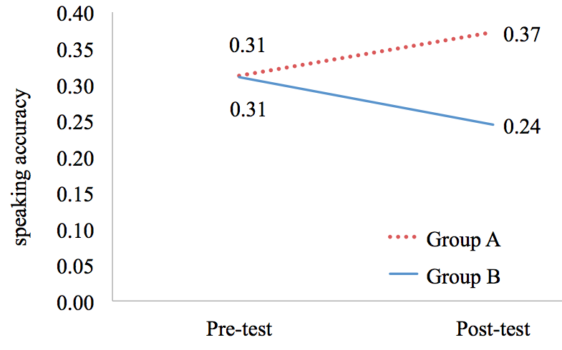
注. 必要であれば、ここに注を設けること。

4. 問い合わせ
このテンプレートおよびガイドラインで解決しない疑問点に関しては、jaalproceedings@gmail.com に連絡のこと。2023年12月31日までの問い合わせには答えられるが、それ以降の質問には返答できないことがある。

[9pt] 注
¹必要であれば、ここに注を設けること。
² . . .

謝辞
謝辞を含める場合は、注と参考文献の間に記すこと。

参考文献
参考文献は、日本語、英語で区分けせず、混合のアルファベット順で記載し、Publication Manual of the American Psychological Association 第7版に従い、たとえば以下のように記すこと（以下では説明の便宜上「著書」や「論文」などのカテゴリーに分けているが、実際にはこのようなカテゴリー分けはせず、混合のアルファベット順で記載すること）。

（著書）
American Psychological Association. (2019). Publication manual of the American Psychological Association (7th ed.). American Psychological Association.
Huston, A. C., Wartella, E., Donnerstein, E., Scantlin, R., & Kotler, J. (1998). Measuring the effects of sexual content in the media: A report to the Kaiser Family Foundation. The Kaiser Family Foundation.
Karmiloff-Smith, A. (1992). Beyond modularity: A developmental perspective on cognitive science. MIT Press.
田地野彰. (2011).『＜意味順＞英作文のすすめ』. 岩波書店.

（編著書）
Duck, S. (Ed.). (1988). Handbook of personal relationships: Theory, research, and interventions. Wiley.
松下佳代・京都大学高等教育研究開発推進センター. (編). (2015).『ディープ・アクティブ・ラーニング―大学授業を深化させるために』. 勁草書房.

（論文）
Benson, P. (2006). Autonomy in language teaching and learning. Language Teaching, 40(1), 20–40. https://doi.org/10.1017/S0261444806003958
Galloway, N., & Rose, H. (in press). English medium instruction and the English language practitioner. ELT Journal. Advance online publication. https://doi.org/10.1093/elt/ccaa063
関田一彦・安永悟. (2005).「協同学習の定義と関連用語の整理」.『協同と教育』, 1, 10–17.

（ブックチャプター）
Berndt, T. J., & Savin-Williams, R. C. (1993). Peer relations and friendships. In P. H. Tolan, & B. J. Kohler (Eds.), Handbook of clinical research and practice with adolescents (pp. 203–219). Wiley.
溝上慎一. (2015).「アクティブラーニング論から見たディープ・アクティブラーニング」. 松下佳代・京都大学高等教育研究開発推進センター. (編).『ディープ・アクティブ・ラーニング―大学授業を深化させるために』(pp. 31–51). 勁草書房.
Reis, H. T., & Shaver, P. (1988). Intimacy as an interpersonal process. In S. Duck (Ed.), Handbook of personal relationships: Theory, research, and interventions (pp. 367–389). Wiley.

付録A. タイトル
必要であれば、ここに付録を設けること。

付録B. タイトル

